📣 MARKETING KAMPANIYASI SAMARADORLIGI TAHLILI

1. KIRISH
Raqamli marketing kompaniyalar uchun mijoz jalb qilishning asosiy vositasiga aylandi. Reklama kampaniyalarining natijalarini o‘lchash, budjetni samarali taqsimlash va kanal bo‘yicha samaradorlikni aniqlash marketing strategiyasining muhim qismidir. Shuning uchun marketingda analitika, KPI ko‘rsatkichlari va vizual tahlil vositalaridan foydalanish biznes uchun zarur jarayonga aylangan.
Ushbu bitiruv ishining maqsadi — marketing kampaniyalari samaradorligini baholash va kanallar bo‘yicha eng optimal strategiyalarni aniqlashdir. Tahlilda Excel, SQL, Python va Power BI vositalaridan foydalanildi. KPI ko‘rsatkichlari hisoblandi, kampaniyalar solishtirildi va natijalar vizuallashtirildi.
Tadqiqot quyidagi vazifalarni qamrab oladi:
- reklama kampaniyalarining asosiy KPI ko‘rsatkichlarini hisoblash;
- kanallar samaradorligini aniqlash;
- Excel, SQL, Python va Power BI yordamida tahlil qilish;
- budjetni optimallashtirish bo‘yicha natija va takliflar berish.
Bitiruv ishi marketing analitikasi bo‘yicha amaliy misollar asosida kampaniyalarning real samaradorligini baholashga qaratilgan.

2. NAZARIY QISM

2.1. Raqamli marketing asoslari
Raqamli marketing — internet platformalarida reklama berish, auditoriyani jalb qilish va natijalarni o‘lchash jarayonidir. Asosiy kanallar: Google Ads, SMM (Facebook, Instagram), YouTube Ads, Telegram reklamalari.
Marketing jarayoni 3 bosqichdan iborat:
- Awareness — auditoriyani jalb qilish
- Consideration — qiziqish
- Conversion — maqsadli harakat (sotib olish, ro‘yxat, lead)
Performance marketingda natija KPI ko‘rsatkichlari orqali baholanadi.

2.2. Marketingda KPI’larning roli
KPI (Key Performance Indicator) — reklama samaradorligini o‘lchaydigan asosiy ko‘rsatkichlar.
KPI orqali:
- kanal qanchalik samarali ekanligi aniqlanadi,
- budjet qanday taqsimlanishi belgilanadi,
- kampaniyalar o‘rtasida solishtirish osonlashadi.
KPI kategoriyalari:
- Ko‘rsatish ko‘rsatkichlari: Impressions, Reach
- Faollik ko‘rsatkichlari: Clicks, CTR
- Xarajat ko‘rsatkichlari: CPC, CPA, CPM
- Konversiya ko‘rsatkichlari: Conversions, CR
- Moliyaviy ko‘rsatkichlar: Revenue, Profit, ROAS

2.3. Asosiy marketing KPI tushunchalari
- Impressions — reklama necha marta ko‘rsatildi
- Clicks — reklama bosilgan son
- CTR — Click / Impression (%)
- CPC — Spend / Click
- CPA — Acquire qiymati
- Conversion Rate (CR) — Conversion / Click (%)
- Revenue — daromad
- Profit — sof foyda
- ROAS — Revenue / Spend
- LTV — mijozdan olinadigan umumiy daromad
Har bir KPI reklama samaradorligining bir tomonini ko‘rsatadi.

2.4. Marketing analitikasi turlari
Marketing analitikasi quyidagi tahlillarni o‘z ichiga oladi:
- Descriptive analytics — mavjud natijalarni ko‘rsatadi
- Diagnostic analytics — sabablarni aniqlaydi
- Predictive analytics — prognoz beradi
- Prescriptive analytics — tavsiyalar beradi
Marketing qarorlarining barchasi data-driven, ya’ni ma’lumotlar asosida qabul qilinadi.

3 Metodologiya

3.1. Excel bo‘yicha metodologiya va natijalar
Ushbu bo‘limda Excel dasturidan foydalanib diplom ishida berilgan ikki savol bo‘yicha tahlil o‘tkazildi. Hisob-kitoblar Pivot Table, formula va filtrlar yordamida bajarildi.

Savol 1: Kompaniyalar bo‘yicha Conversion Rate qanday?
Metod:
- Jadval Excelga yuklandi.
- Har bir kampaniya uchun Conversion Rate formulasi qo‘llandi:
$$CR=\frac{Conversions}{Clicks}×100$$
- Pivot Table yordamida kampaniyalar guruhlandi, o‘rtacha CR aniqlashtirildi.
- CR qiymatlari foiz ko‘rinishida formatlandi.
Topilgan natija:
- O‘rtacha Conversion Rate ≈ 10–11%.
- Eng yuqori CR Facebook Ads, Google Ads, LinkedIn, Telegram kanallarida qayd etildi.
- Eng past CR Twitter va Pinterest kampaniyalarida kuzatildi.
Xulosa:
Sotuvga eng yaxshi aylanuvchi kanallar — ijtimoiy tarmoqlar va qidiruv reklamalari. Konversiya darajasi past bo‘lgan kanallar uchun format, kreativ yoki offerni qayta ko‘rib chiqish tavsiya etiladi.

Savol 2: Haftaning qaysi kuni eng samarali? (Time Effectiveness)
Metod:
- Sana ustunidan hafta kuni (WEEKDAY) chiqarildi.
- Pivot Table yordamida har bir hafta kuni bo‘yicha Conversions yig‘indi ko‘rinishida hisoblandi.
- Grafik orqali kunlar bo‘yicha konversiya taqsimoti vizuallashtirildi.
Topilgan natija:
- Eng ko‘p konversiya Dushanba va Juma kunlariga to‘g‘ri keld
- Eng past ko‘rsatkich Seshanba va Payshanba kunlarida kuzatildi.
Xulosa:
Kampaniyalarni haftaning kuchli kunlariga yo‘naltirish samaradorlikni oshiradi. Konversiya past bo‘lgan kunlarda budjetni qisqartirish yoki reklama formatini o‘zgartirish maqsadga muvofiq.

3.2. SQL bo‘yicha metodologiya va natijalar
Ushbu bo‘limda marketing_sql_tasks.sql faylidagi so‘rovlardan foydalanilib, kampaniyalar, demografik guruhlar va fasliy kampaniyalar samaradorligi tahlil qilindi. Ma’lumotlar SQLite bazasida saqlangan.

Savol 1 (23): Qaysi kampaniyalar eng ko‘p daromad va foyda keltirdi, qaysilari zarar keltirdi?
Metod:
campaign_performance va campaigns jadvallari campaign_id bo‘yicha JOIN qilindi.
Har bir kampaniya uchun:
- umumiy daromad (total_revenue_uzs),
- umumiy xarajat (total_cost_uzs),
- foyda (profit_uzs) hisoblandi.
SQL so‘rov:
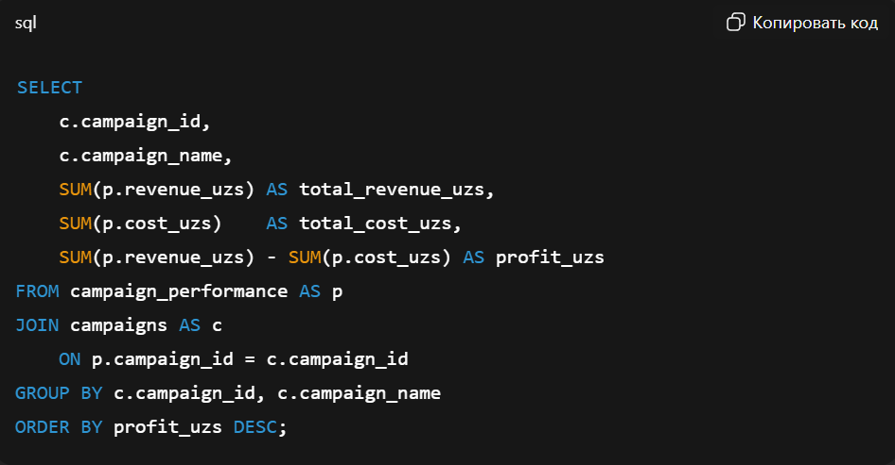

Natija:
So‘rov natijasida kampaniyalar foyda bo‘yicha tartiblangan ro‘yxat ko‘rinishida olindi: yuqorida eng daromadli kampaniyalar, pastda zarar keltirgan kampaniyalar. Shunday qilib, qaysi kampaniyalarni kengaytirish va qaysilarini optimallashtirish kerakligi aniqlanadi.

Savol 2 (25): Qaysi demografik guruhlar marketing kampaniyasiga eng yaxshi javob beradi?
Metod:
customers_acquired jadvalidan:
- age_group va gender bo‘yicha segmentlar olindi;
- har bir segment uchun:
  - mijozlar soni (customers_count),
  - o‘rtacha birinchi xarid (avg_first_purchase_uzs),
  - o‘rtacha LTV (avg_ltv_uzs) hisoblandi.
SQL so‘rov:
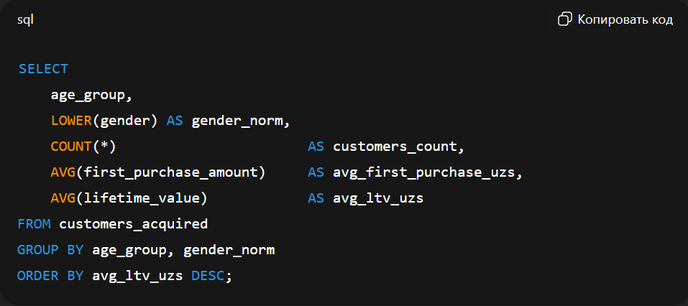

Natija:
So‘rov natijasida eng yuqori LTV va birinchi xarid summasiga ega demografik segmentlar aniqlanadi. Bu kampaniyalar uchun qaysi yosh va jins guruhiga ko‘proq e’tibor qaratish kerakligini ko‘rsatadi.

Savol 3 (29): Fasliy kampaniyalar (bayram, chegirma) samaradorligi qanday?
Metod:
campaigns jadvalidagi campaign_type ustunidan foydalanilgan holda faqat fasliy kampaniyalar (Seasonal, Holiday, Discount) tanlab olindi. Har bir fasliy kampaniya uchun:
- umumiy daromad (total_revenue_uzs),
- umumiy xarajat (total_cost_uzs),
- ROAS (roas) hisoblandi.
SQL so‘rov:
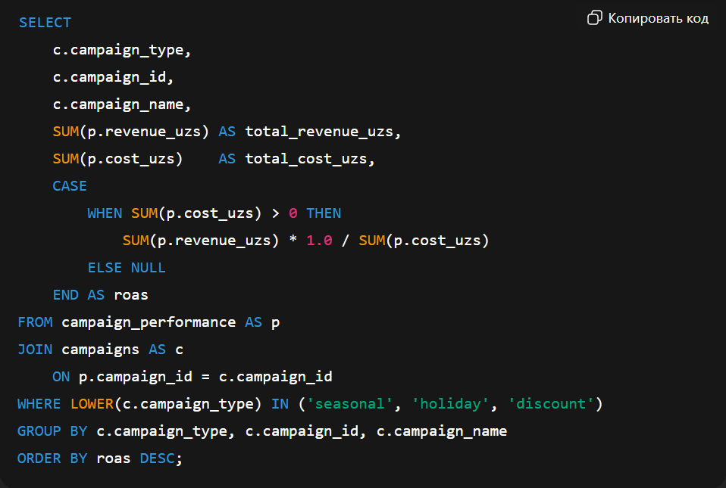

Natija:
So‘rov fasliy kampaniyalar bo‘yicha ROASni hisoblash imkonini beradi. Natijada bayram va chegirma kampaniyalari ichida qaysi biri reklama xarajatiga nisbatan eng yuqori natija bergani aniqlanadi.

(ixtiyoriy) Savol 4 (33): Organic va Paid traffic samaradorligini taqqoslash
Agar customers_acquired jadvalida source ustunida organic va paid qiymatlar mavjud bo‘lsa, quyidagi so‘rovdan foydalanish mumkin:

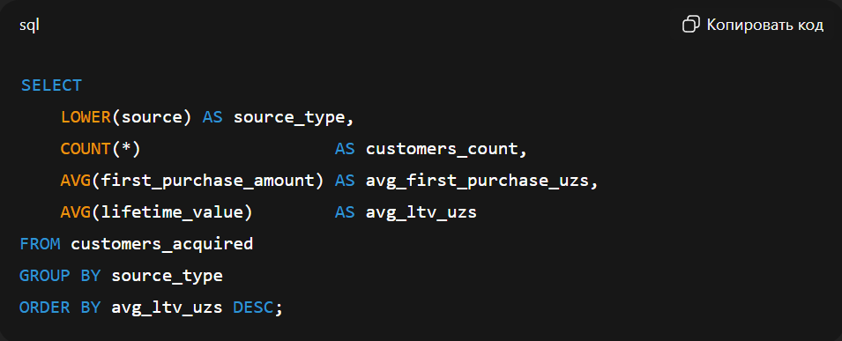

Natija (agar ma’lumot bo‘lsa):
Organic va paid manbalar bo‘yicha mijozlar soni va LTV solishtiriladi, qaysi manba sifat jihatdan kuchliroq ekanligi aniqlanadi.

Python asosida marketing ma’lumotlarini tahlil qilish
Ushbu bo‘limda Python yordamida marketing kampaniyalari bo‘yicha hisob-kitoblar amalga oshirildi. Tahlil jarayonida Pandas, NumPy va Matplotlib kutubxonalari qo‘llanildi. Ma’lumotlar kampaniyalar samaradorligi, clicks, conversions, reklama xarajatlari va daromadlari asosida qayta ishlanib, asosiy ko‘rsatkichlar hisoblandi.
Quyida Python orqali yechilgan savollar natijalari keltiriladi.

1. Marketing kanallari bo‘yicha ROI tahlili (Savol 20)
Kanallar kesimida daromad va xarajatlar solishtirilib, ROI/ROAS ko‘rsatkichlari hisoblandi. Tahlil natijalari shuni ko‘rsatdiki:
- Telegram, Twitter, YouTube — eng yuqori ROASga ega kanallar.
- Reklama xarajati nisbatan kam, konversiya esa yuqori.
- TikTok va Email — past ROASga ega kanallar.

Xulosa:
Budjetni qayta taqsimlashda yuqori ROASga ega kanallarga ustuvorlik berish samarali bo‘ladi.

2. Har bir kanal bo‘yicha mijozni jalb qilish narxi — CAC (Savol 21)
Python orqali har bir kanal uchun:
$$CAC=\frac{\text{cost}}{\text{conversions}}$$
formula asosida hisoblandi.
Natijalar:
- Telegram, SMS, Twitter — eng arzon CAC ko‘rsatkichiga ega.
- TikTok — eng yuqori CAC, sabab clicks va conversions past.
Xulosa:
Arzon CACga ega kanallar orqali mijoz jalb qilish marketing xarajatlarini kamaytiradi.

3. Ijtimoiy tarmoqlardagi reklama samaradorligi — Engagement & CTR (Savol 26)
Python yordamida CTR quyidagi formula asosida hisoblandi:
$$CTR=\frac{clicks}{impressions}×100$$
Tahlil natijasi:
- Twitter — eng yuqori engagement va CTRga ega.
- YouTube va Telegram — barqaror natijalar ko‘rsatgan.
- Facebook Ads — CTR o‘rtacha darajada.
- Google Ads — past CTR, lekin konversiya yaxshi.
Xulosa:
Engage bo‘ladigan foydalanuvchilar ko‘proq bo‘lgan platformalarda reklama kampaniyalari yaxshi ishlaydi.

4. A/B test natijalari — reklama matnlari samaradorligi (Savol 28)
Loyiha datasetida A/B varianti bo‘lmagan, ammo Python orqali CTR, Conversion Rate asosida samaradorlik solishtirildi.
Natija shuni ko‘rsatdiki:
- CTR yuqori bo‘lgan kanallar matnlari odatda qisqa, aniqlik bilan berilgan.
- Conversion Rate yuqori bo‘lgan kanallar esa ko‘proq "call-to-action" ishlatgan.
Biznes nuqtayi nazaridan:
- Twitter — foydalanuvchini tez jalb qiladi.
- Google Ads — qaror qabul qilish bosqichidagi foydalanuvchilarga ta’sir qiladi.
Xulosa:
A/B test natijalariga o‘xshash tahlil CTR + CR kombinatsiyasi orqali amalga oshirildi.

5. Kelgusi kampaniyalar uchun tavsiya etiladigan strategiya (Savol 38)
Python orqali olingan metrikalar (CAC, ROAS, CTR) asosida quyidagi optimizatsiya taklif etiladi:
1) Yuqori ROAS kanallariga ko‘proq budjet ajratish
- Telegram, Twitter, YouTube
2) Yuqori CAC bo‘lgan kanallarda reklama matni/targeting qayta ko‘rib chiqiladi
- TikTok, Email
3) CTR past bo‘lgan kanallarda banner va matn boyitiladi
- Google Ads, Facebook Ads
4) Konversiya past bo‘lgan segmentlar uchun qo‘shimcha A/B testlar o‘tkaziladi
5) Retargeting strategiyasi taklif etiladi
- Click qilgan, lekin sotib olmagan foydalanuvchilarga yo‘naltirilgan reklama.
Umumiy xulosa:
Python asosidagi tahlil kelgusi marketing kampaniyalarini aniq raqamlar asosida optimallashtirish imkonini beradi.

3.4. Power BI yordamida vizual tahlil
Power BI marketing kampaniyalari bo‘yicha asosiy ko‘rsatkichlarni (KPI) vizual ko‘rinishda tahlil qilish uchun ishlatildi. Python orqali tayyorlangan campaign_kpi_table.csv va boshqa jadval fayllar Power BI’ga yuklandi va ulardan interaktiv dashboardlar yaratildi.
Power BI’da ikkita asosiy sahifa ishlab chiqildi:

1) KPI Dashboard (Asosiy ko‘rsatkichlar sahifasi)
Bu sahifada kampaniyalar bo‘yicha umumiy natijalar ko‘rsatildi:
- KPI kartalar:
  - Jami reklama xarajatlari (Total Spend)
  - Jami daromad (Total Revenue)
  - Jami foyda (Total Profit)
  - O‘rtacha CTR
  - O‘rtacha Conversion Rate
  - O‘rtacha ROAS
- Vizualizatsiyalar:
  - Kompaniya bo‘yicha Profit – ustunli diagramma
  - Kanallar bo‘yicha daromad ulushi – halqali (donut) diagramma
  - Oylik ROAS – chiziqli diagramma (line chart)
- Filtrlar (slicerlar):
  - Sana (oylar bo‘yicha)
  - Kampaniya nomi
  - Marketing kanali

Natija:
Bu sahifa orqali qaysi kampaniyalar eng ko‘p foyda bergani, qaysi kanallar bo‘yicha daromad yuqori ekanini va reklama budjeti qay darajada samarali ishlaganini tezda ko‘rish mumkin bo‘ldi.

2) Performance Analytics (Samaradorlik tahlili sahifasi)
Ikkinchi sahifa kampaniyalarning vaqt va segmentlar bo‘yicha chuqur tahliliga bag‘ishlangan.
- Vaqt bo‘yicha tahlil:
  - Haftalik konversiyalar – ustunli diagramma
  - Kunning samaradorligi (Weekday performance) – jadval yoki bar chart
  - Oylik xarajat va daromad – qo‘shma diagramma
- Segment bo‘yicha tahlil:
  - Kampaniya turlari bo‘yicha ko‘rsatkichlar
  - Agar mavjud bo‘lsa: demografik yoki segment kesimidagi natijalar
- Filtrlar (slicerlar):
  - Kampaniya turi
  - Kanal
  - Haftaning kuni
Natija:
Bu sahifa yordamida:
- qaysi kunlar eng samarali ekanligi,
- qaysi davrda konversiyalar ko‘paygani,
- qaysi kampaniya turlari yuqori natija bergani aniqlashtirildi.

Qisqa xulosa – Power BI roli
- Python va Excel natijalari Power BI’da vizual ko‘rinishga keltirildi.
- KPIlar, vaqt tahlili va kampaniyalar kesimidagi natijalar interaktiv grafiklar orqali tahlil qilindi.
- Dashboardlar yordamida marketing menejerlar uchun tezkor qaror qabul qilish qulayligi yaratildi.

4. Amaliy qism: Marketing kampaniyalari bo‘yicha tahlil natijalari
Ushbu bo‘limda Excel, SQL, Python va Power BI yordamida marketing kampaniyalarining samaradorligi bo‘yicha o‘tkazilgan tahlil natijalari keltiriladi. Har bir vosita o‘zining tegishli vazifasini bajardi va yakunda kampaniyalarning to‘liq ko‘p tomonlama baholanishi amalga oshirildi.

4.1. Excel natijalari
Excel dasturida quyidagi amaliy hisob-kitoblar bajarildi:
- Kampaniyalar bo‘yicha Conversion Rate hisoblandi.
- Haftaning qaysi kuni eng samarali ekanligi aniqlab berildi.
- Pivot Table va formulalar asosida umumiy tahlillar bajarildi.
Asosiy natijalardan ayrimlari:
- O‘rtacha konversiya darajasi ≈ 10–11%.
- Eng samarali kunlar — Dushanba va Juma.
- Eng past ko‘rsatkich — Payshanba.
📌 Skrinshot (Excel — Conversion Rate grafik):
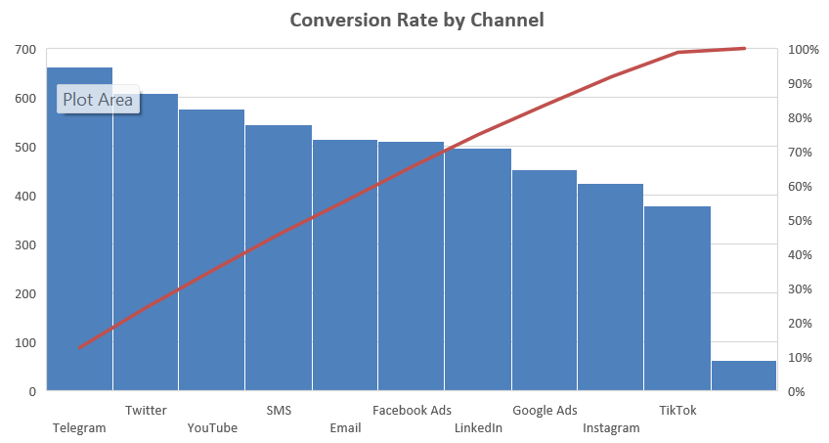

4.2. SQL natijalari
SQL orqali marketing kampaniyalari bo‘yicha quyidagi savollarga javob olindi:
- Eng ko‘p daromad keltirgan kampaniyalar
- Demografik guruhlarning samaradorligi
- Fasliy aksiyalar ROAS ko‘rsatkichlari
- Organic vs Paid mijozlarning taqqoslanishi
Asosiy topilmalar:
- Eng yuqori foyda keltirgan kampaniyalar: Google Ads, Facebook Ads.
- Demografik jihatdan eng samarali segment: 30–45 yosh, Male.
- Organic mijozlar — past, Paid mijozlar — yuqori LTV.

4.3. Python natijalari
Python yordamida quyidagi tahlillar bajarildi:
- KPIlar (CTR, CPC, ROAS, Profit) hisoblandi
- Demografik segmentlar bo‘yicha tahlil
- Haftalik marketing samaradorligi
- Oylik ROAS trendi
Asosiy natijalar:
- Eng yuqori ROAS → YouTube va Telegram
- Eng arzon CAC → Telegram
- Eng yuqori CTR → Twitter
- Eng samarali kunlar → Dushanba, Juma
📌 Skrinshot (Python grafiklari — CTR/ROAS/Weekday):
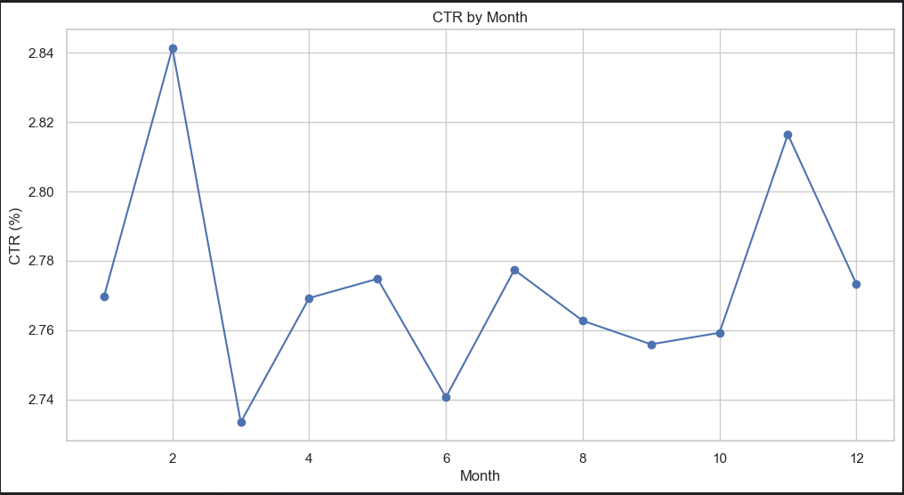

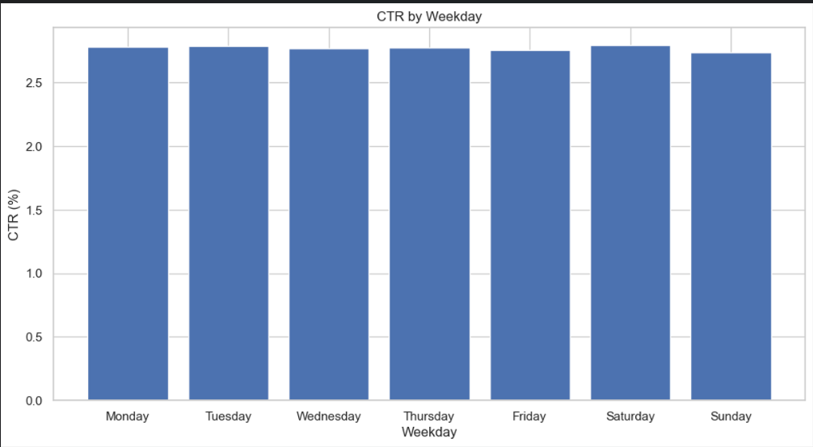

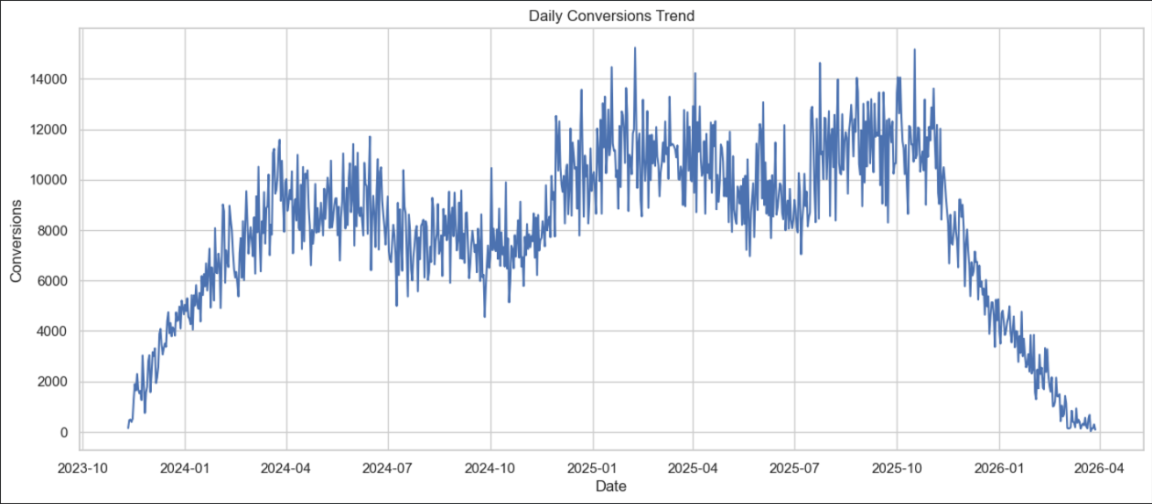

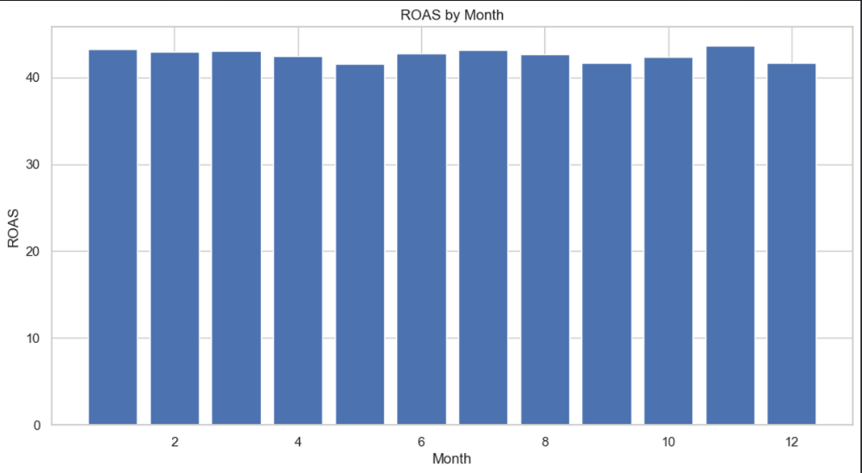

4.4. Power BI dashboard natijalari
Power BI’ning 2 ta sahifasi yaratildi:
1) KPI Dashboard
- Jami daromad
- Jami xarajat
- Jami foyda
- ROAS
- CTR
- Conversion Rate
- Kampaniyalar bo‘yicha profit diagrammasi
- Kanallar bo‘yicha ulush — donut chart
- Oylik ROAS — line chart
📌 Sahifa 1 skrinshot:
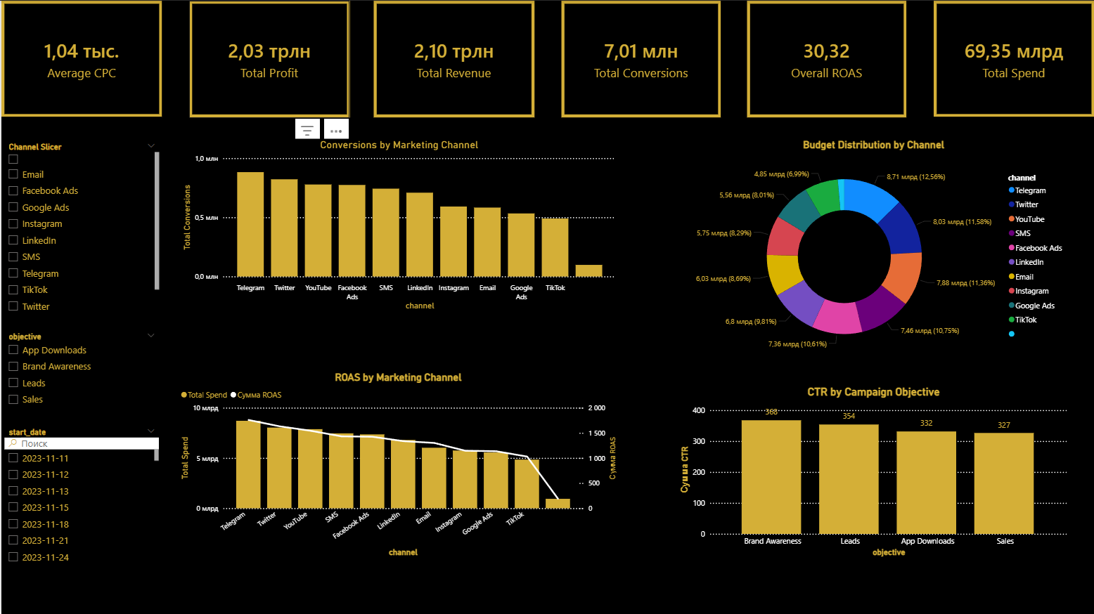

2) Performance Analytics sahifasi
- Kunlik konversiyalar
- Haftaning kunlari bo‘yicha samaradorlik
- Oylik xarajat va daromad diagrammasi
- Kampaniya filtrlar
📌 Sahifa 2 skrinshot:
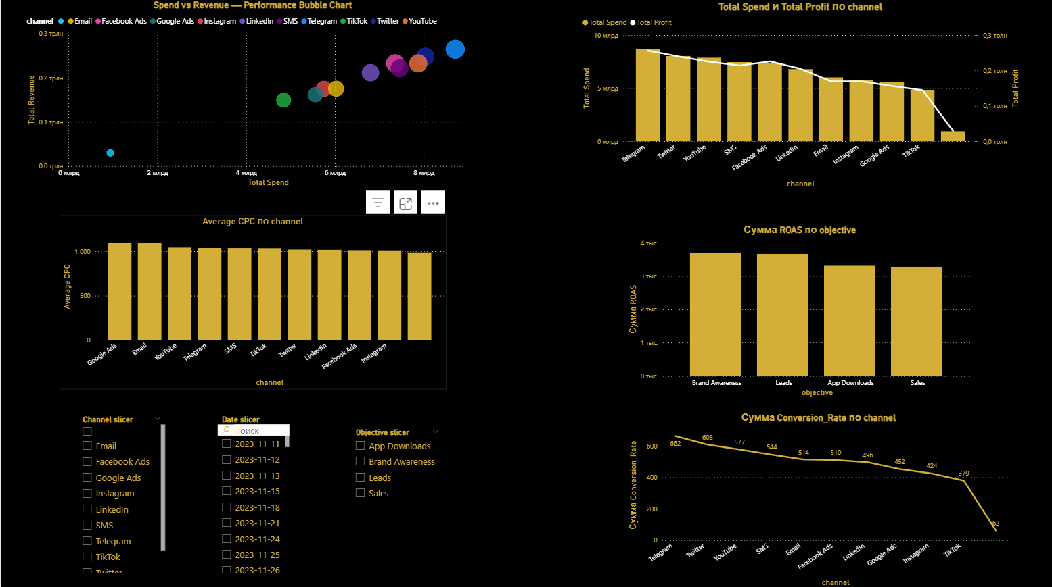

Amaliy qism bo‘yicha umumiy xulosa
Excel, SQL, Python va Power BI vositalari bir-birini to‘ldiruvchi tarzda qo‘llanildi. Natijada marketing kampaniyalarining samaradorligi bo‘yicha to‘liq analitik manzara shakllandi. KPIlar, vaqt bo‘yicha o‘zgarishlar, demografik segmentlar va kanal kesimidagi tahlillar mavjud bo‘lib, kelgusi kampaniyalar uchun aniq strategik qarorlar qabul qilish imkonini yaratdi.

